「北門農工合作社」代辦團膳、新生服裝、學用品及注意事項(修訂)
恭喜各位同學進入本校就讀，關於新生服裝、學用品及團膳訂購，請配合以下說明：
- 午餐團膳：因學校不開放外訂餐食，建議同學選訂團膳。
- 本校團膳為四菜一湯一主食(含餐具使用及清洗)。
團膳招標作業已完成，每餐單價為60元。
- 可視個人狀況選填 □葷 或 □素，由學生以班級為單位，每三週票選供應廠商；如選填「□不需要團膳」者，將彙整名單送交學務處進行確認學生家長知悉且同意自備午餐或由家人送餐，關心學生午餐無虞。
- 訂餐以整學期為單位，實際天數依學校上課行事曆為準，因廠商依契約數量事先備菜，無法因個人事由隨意中途停餐或加訂。如因公假參與活動，需在公假生效日前三個工作天提出申請(由班級合作社代表或導師告知合作社)，得辦理因公停餐。
- 服裝訂購：服裝及學用品均為自由選購亦可不購買，因進出校門、集會、重大活動必須穿著制服或運動服，請參考學校建議數量。
(1)一律填寫google表單訂購，學校建議購買數量個品名為1件。
(2)配合新生始業輔導：8/17(四)下午，第5~7節課時間，當天校服、運動服廠商皆會到校服務，並進行現場套量。若尚未填寫訂購表單或服裝有問題的同學，亦可當場辦理。
(3)服裝加購：開學後另行公告。
- 服裝領換貨：
(1)服裝及學用品預計開學第一週發放，合作社會請廠商到校(至少2次)幫同學更換尺寸。
訂購時請自行留意品項及數量，恕無法退貨或更換成其他品項(如短袖換長袖)。
(2)學校公告期限內訂購才享有團購單價，逾期則為零售價(須加上廠商個別服務運費)。
- 如無法現場紙本訂購，可掃描QR Code上網填購google表單。網路訂購者須自行套量，並參照附件一*國民健康署建議腰圍量測方法及**廠商提供的商品對照表選擇size。
- 有任何疑問，請於本校上班時間電詢06-7260148#293合作社經理江先生或李小姐。
A男生校服 |  |  | B女生校服 |  |  | C運動服
品名 | 團購單價(元) | 學校建議數量 | 品名 | 團購單價(元) | 學校建議數量 | 品名 | 團購單價(元) | 學校建議數量
夏季長褲 | 335 | 1 | 夏季裙子 | 295 | 1 | 夏季短袖上衣 | 190 | 1
短袖上衣 | 295 | 1 | 短袖上衣 | 295 | 1 | 夏季短褲 | 175 | 1
冬季領帶 | 95 | 1 | 夏季領結 | 75 | 1 | 冬季長袖上衣 | 195 | 1
長袖上衣 | 305 | 1 | 冬季領帶 | 95 | 1 | 冬季長褲 | 230 | 1
冬季長褲 | 395 | 1 | 長袖上衣 | 305 | 1 | 運動服外套 | 460 | 1
 |  |  | 冬季長褲 | 395 | 1

D學用品
掃描QR Code上網填購google表單

品名 | 團購單價(元) | 學校建議數量
書包 | 360 | 1
實驗衣 | 260 | 1 (加工科及畜保科新生選購)
廚師服 | 300 | 1 (加工科及畜保科新生選購)
廚師帽 | 120 | 1 (加工科新生選購)
圍裙 | 120 | 1 (加工科新生選購)
附件一*國民健康署建議腰圍量測方法
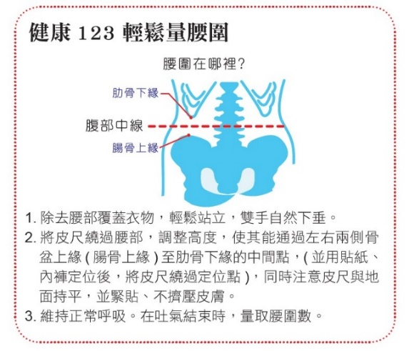

**服裝SIZE與實際套量尺寸商品對照表如下: (廠商提供)
校服(提供:久大製衣股份有限公司)
SIZE | 建議身高(公分) | 建議腰圍(英吋) | 換算腰圍 (公分)
XS | 140～145 | 22～24 | 55.8~60.6cm
S | 145～155 | 24～26 | 60.6~66.0cm
M | 155～160 | 28～30 | 71.1~76.2cm
L | 160～170 | 30～32 | 76.2~81.2cm
XL | 170～175 | 32～34 | 81.2~86.3cm
3L | 170～175 | 34～36 | 86.3~91.4cm
4L | 175～180 | 38～40 | 96.5~101.6cm
5L | 180以上 | 40以上 | 101.6cm以上

運動服(提供:富樂門實業有限公司)
SIZE | 建議身高(公分) | 建議腰圍(英吋) | 換算腰圍(公分)
34 | 139-145 | 22-23 | 55.8-58.4cm
36 | 145-152 | 24-26 | 60.6-66.0cm
38 | 152-159 | 27-28 | 68.5-71.1cm
40 | 159-166 | 29-31 | 73.6-78.7cm  .cm
42 | 166-173 | 32-34 | 81.2-86.3cm
44 | 173-180 | 35-36 | 88.9-91.4cm
46 | 180-186 | 37-39 | 93.9-99.0cm
48 | 180以上 | 40-41 | 101.6-104.1cm
50 | 180以上 | 42-43 | 106.6-109.2cm

112學年度新生服裝、學用品及團膳紙本訂購單
(現場紙本訂購使用，如不便使用google表單填寫，可自行下載，於新生始業輔導時繳回)
科別/班級  新生尚無編班，請填就讀科別 |  | 身高(公分)
姓名 | □男  □女 | 體重(公斤)
學號  新生尚無學號，請填身分證號 |  | 腰圍(公分)

團膳(請勾選) | □葷 □素 □不需要團膳，屆時會由學務處進行確認學生家長知悉且同意自備午餐或由家人送餐，關心學生午餐無虞

校服 | 編號 | 品名 | 學校建議 | 尺寸 | 每件單價 | 購買件數 | 金額
A男生校服  (尺寸填寫  XS、S、  M、L、  XL、3L、  4L、5L) | A1 | 夏季長褲 | 1 |  | 335
 | A2 | 短袖上衣 | 1 |  | 295
 | A3 | 冬季領帶 | 1 |  | 95
 | A4 | 長袖上衣 | 1 |  | 305
 | A5 | 冬季長褲 | 1 |  | 395
 |  |  |  |  |  | 小計
B女生校服  (尺寸填寫  XS、S、  M、L、  XL、3L、  4L、5L) | B1 | 夏季裙子 | 1 |  | 295
 | B2 | 短袖上衣 | 1 |  | 295
 | B3 | 夏季領結 | 1 |  | 75
 | B4 | 冬季領帶 | 1 |  | 95
 | B5 | 長袖上衣 | 1 |  | 305
 | B6 | 冬季長褲 | 1 |  | 395
 |  |  |  |  |  | 小計

運動服 | 編號 | 品名 | 學校建議 | 尺寸 | 每件單價 | 購買件數 | 金額
C運動服  (尺寸填寫34、36、38、40、42、44、46、48、50) | C1 | 夏季短袖上衣 | 1 |  | 190
 | C2 | 夏季短褲 | 1 |  | 175
 | C3 | 冬季長袖上衣 | 1 |  | 195
 | C4 | 冬季長褲 | 1 |  | 230
 | C5 | 運動服外套 | 1 |  | 460
 |  |  |  |  |  | 小計

學用品 | 編號 | 品名 | 學校建議 | 尺寸 | 每件單價 | 購買件數 | 金額
D學用品 | D1 | 書包 | 1 |  | 360
 | D2 | 實驗衣 | 1（加工科、畜保科新生） |  | 260
 | D3 | 廚師服 | 1（加工科、畜保科新生） |  | 300
 | D4 | 廚師帽 | 1（加工科新生） |  | 120
 | D5 | 圍裙 | 1（加工科新生） |  | 120
 |  |  |  |  |  | 小計

